Информация о дате и времени демонтажа, месте последующего складирования и условиях получения временных сооружений (блокираторы парковки), расположенных по адресу: г. Воронеж, ул. Циолковского, 13

№ | Адрес размещения | Дата выявления | Вид временного сооружения (наименование, фото) | Сведения о владельце (ИНН для юр. лиц и ИП, Ф.И.О., адрес)
1 | ул. Циолковского, 13 | 05.06.2020 | 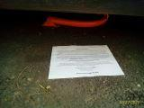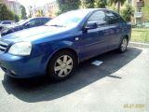 | владельцы не установлены
 |  |  | 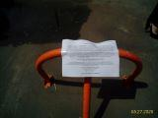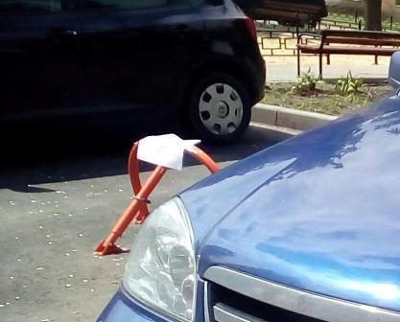
 |  |  | 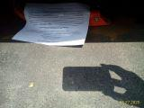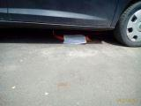
 |  |  | 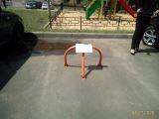
 |  |  | 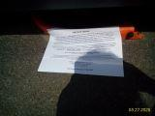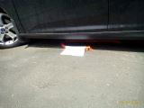
 |  |  | 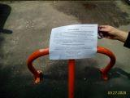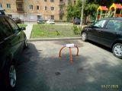
 |  |  | 